**魔力棒球**

**進階學習**

**一、白努力了嗎？康達效應才對！**

**白努力定律」應該是最多人能記得的物理定律，這大概也是流體力學中極少數大家都知道的物理定律。除了非常好記的名稱以外，與生活的結合也是加深記憶的原因。以前的國高中老師經常拿飛機來解釋，並更進一步地延伸到乒乓球、網球等的曲線軌跡。然而，這個說法已經受到相當大的挑戰，而改以「康達效應」來取代。過去對白努力定律所有的生活例子幾乎都應該要改以康達效應來解釋。**

**撰文｜許世穎**

**●白努力定律 (Bernoulli's Law)**

**飛機為什麼會飛？棒球、網球、乒乓球的旋球為什麼能以彎曲的軌跡前進？應該不少人會說出的答案就是「白努力定律 (Bernoulli's Law)」。可是這個答案真的是對的嗎？**

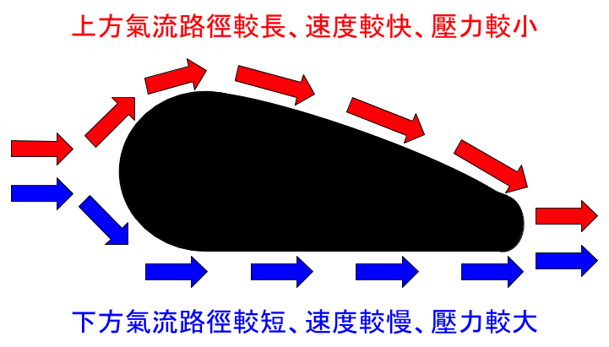

**圖一：以往常見白努力定律對飛機飛行的解釋。Credit：許世穎**

**白努力定律的內涵是壓力、流速、高度之間的關係。如果忽略高度影響的話，同一條流體在流速快的地方壓力小、流速慢的地方則壓力大。這個定律可以說是最為廣為人知的物理定律之一。除了跟白居易一樣擁有得天獨厚的好記名稱以外，他與生活的結合也是讓人印象深刻的原因。中學老師往往會拿飛機機翼的側視圖來說明：飛機向前飛行的時候，由於機翼向上凸起，流過上方的氣流為了要及時繞過比較遠的路、流速必須變快，機翼下方壓力因此比上方大、並將飛機抬升起來（如圖一）。**

**這個說法一直到近幾年才漸漸地被更正，究竟哪裡出現問題了呢？關鍵就出在「同一條流體」這個條件。當流體分成機翼上下側之後，就成為了兩條不同的流體。而兩條流體之間就不再適合用白努力定律來做比較。另外，為了要及時繞路而使流速加快這個說法也經實驗證實不完全正確。那究竟是什麼樣的原理使得飛機能起飛呢？答案就是「康達效應 (Coanda effect)」！**

**●康達效應 (Coanda effect)**

**康達效應指的是「流體會沿著曲面流動」的現象。一樣放在飛機機翼的例子來看的話，就是「氣流會沿著機翼表面流動」。氣流為了沿著凸起的機翼流動，必須受到向心力的幫忙，這股力量就是由機翼來提供。而「機翼供給氣流向下的力」所對應的反作用力就是「氣流供給機翼上升的力」。這股力量正是讓飛機可以抬升起飛的力量之一（如圖二）。**

**圖二：康達效應對飛機飛行的解釋。Credit：許世穎**

**生活中運用到康達效應的地方非常的多，基本上以前學過有關白努力定律的現象多半都是康達效應的示範。乒乓球、網球等這類因為帶有旋轉而能有弧線形軌跡的物理原理也是因為康達效應。**

**在家裡也能夠簡單的完成康達效應的實驗：只需要一支吹風機、一顆乒乓球就可以囉！將吹風機打開後把乒乓球放在出風口大約10公分的地方，接著將乒乓球放開，會發現乒乓球停在原地，不會左右偏移。這是因為從乒乓球周遭通過的氣流會沿著乒乓球面流動，將乒乓球包抄在中央。甚至稍稍傾斜吹風機也都能將乒乓球漂浮在空中。搜尋「漂浮的乒乓球」可以找到更詳盡的步驟及解說**

### 二、****白努力定理的誤解與錯誤應用****

**在許多與流體相關的現象與物理演示中，最常被使用來解釋的定理就是白努力定理；常見的(演示)實例包含：「乒乓球的漂浮」、「變化球」、「紙片相吸」、及「飛機飛行」…但有許多的研究文獻已經指出這演示實例採用「白努力定理」的不當之處。這樣的錯誤說明充斥在教科書與許多網路資料中，連知名的科普雜誌（科學人2007年第67期9月號：伸卡球魔力何來？—變化球密技大解析）也不例外。透過「物理雙月刊」37卷三期(2015/06)國立彰化師範大學物理學系張慧貞教授「教科書對於演示實例之理解與誤解」一文，讓我們重新來了解「白努力定理」以及文獻上針對「白努力定理」誤用的探討。(以下內容節錄自「物理雙月刊」37卷三期國立彰化師範大學物理學系張慧貞教授所著「教科書對於演示實例之理解與誤解」一文）  
「白努力定理」，常見的(演示)實例包含：「乒乓球的漂浮」(圖1)、「變化球」(圖2)、「紙片相吸」(圖3)、及「飛機飛行」(圖4)…等。但透過理論與實驗的推證，多篇文獻指出這些演示實例採用「白努力定理」的不當之處。以「飛機飛行」為例，教科書中常見的敘述為：(1)因為機翼的上層距離較下層長，所以上層空氣的流速快、(2)根據「白努力」“流速快則壓力小”、(3)上下層之壓力差使飛機上升。**

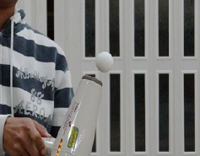  
**圖1：乒乓球的漂移  
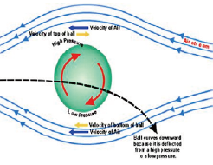  
　圖2：變化球  
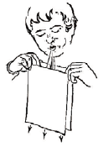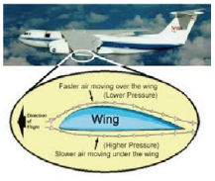  
　  　圖3：紙片相吸　圖4：飛機飛行**

**文獻上有關白努力定理與飛機飛行的討論  
然而，Babinsky (2003)反駁上述的解釋，首先，「白努力」的理論公式(P+ρgh+(1/2)ρυ2=常數)，是針對同一道流體的不同位置，根據「能量守恆」推導而得。所以相互比較速度(υ)與1壓力(P)的兩點，必須在同一道流體，而(1)機翼上、下層的氣流，已經不算同一道流體，故違反了白努力的限制條件。(2)根據實驗證據顯示，氣流通過機翼上下層後，並不會同時到達尾端(如圖5)，所以，「上層流速快」的推論也站不住腳。(3)「白努力」的公式僅顯示速度與壓力的大小關係，並未包含兩者之「因果」關係，若根據「牛頓定律」(ΣF=ma )的觀點，壓力的差異應該是速度變化的原因，而非結果(ΔP⟹ΣF⟹a⟹Δυ)，故正確的說法應是“壓力大則速度小”，而一般課本中則出現因果的倒置。**

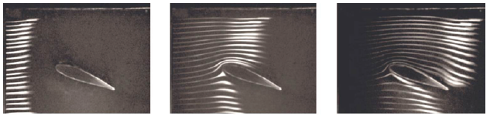

**圖5：煙霧顯示上下流線並未同時抵達終端**

**因此，「飛機飛行」並不符合「白努力」定理的範疇，同理類推其他三項演示，也都是針對不同流體做比較，違反「白努力」定理的限制。因此，無論是「乒乓球」、「變化球」、或「紙片相吸」的任何一種現象，都不能推論出「流速快空氣，壓力小於靜止的氣壓」的說法。  
  
對此，Kamela(2007)也透過實驗證明，透過風吹空氣的壓力，不但沒有小於周邊靜止的氣壓，反而比較大。Babinsky (2003)也針對「紙片相吸」的演示提出質疑，因改為單張紙的一側吹氣，則並不會觀察到紙片向內彎曲的現象。因此，Kamela及Babinsky的兩篇文獻皆顯示，「流速大造成壓力小」的推論，在以上四項範例中皆不能成立，無論在理論或實驗的立場而言。  
  
ab93a4f9c1c50a579ba0536f412f9424不是白努力定理？那是什麼呢？  
  
究竟這些現象該如何解釋呢？文獻也提出說明：Eastwell (2007) 認為此現象應使用「康達效應」(Coanda effect) 來解釋，又稱為「附璧效應」。Eastwell說“Th(e) tendency of a fluid to follow the shape of an obstacle, as a result of entrainment, is called Coanda effect. 意指: 流體遇到障礙物時(如機翼)，會有沿著障礙物曲面流動的傾向，因流線的彎曲需要向心力(向下，作用於流體)，而相對應的反作用力(向上，作用於機翼)，機翼便受到「提拉」(entrainment,或稱「挾持」或「拽引」)，使飛機上昇。Babinsky (2003)也認同Coanda effect才是關鍵的原因。並說明彎曲的流線，內外層氣壓會不均等(如圖6所示)，外層氣壓(向下)會大於內層(向上)，因此合力向下，提供流體彎曲所需的向心力。**

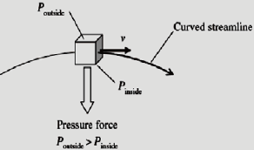

**圖6：向心力導致彎曲流線**

**讀者或許會問，既然大多數「白努力定理」的著名演示，皆不符合該原理的限制，那究竟有沒有符合「白努力」的實例呢？測量流速(如水的流速或風速)的「文丘里管」Venturi tube(如圖7所示)，就須採用「白努力」來解釋。因為在同一道流體上，截面積(A)的不同，造成流速(v)的不同(v∝1/A)，這是「連續方程」(Equation of Continuity)的概念；而根據「白努力」，流速的差異可以顯現出壓力差，看到流體上方的液面出現高度差。因此，「文丘里管」可利用h及A1、A2透過「白努力」，推算流速。**

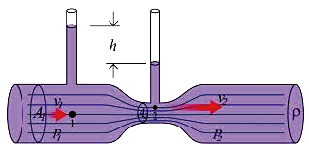

**圖7：文丘里管**

**【參考資料】『觀念物理』：白努力定理的誤解與錯誤應用  
Babinsky, H. (2003). How do wings work? Physics Education, 38(6), 497.  
Kamela, M. (2007). Thinking about Bernoulli. The Physics Teacher, 45(6), 379-381.  
Eastwell, P. H. (2007). Bernoulli? Perhaps, but what about viscosity. The Science Education Review, 6(1), 1-13.  
同場加映：教科書對於演示實例之理解與誤解**



